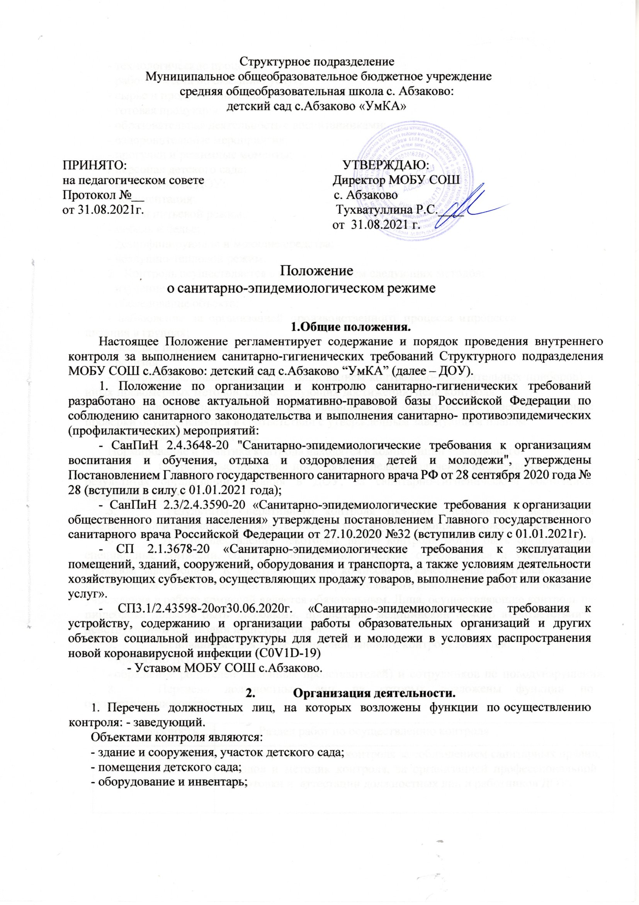
- технологические процессы;
- рабочие места по оказанию услуг;
- сырье и продукты питания;
- готовая продукция;
- образовательная деятельность с воспитанниками;
- оздоровительные мероприятия;
- прогулки и режимные моменты;
- персонал детского сада;
- воспитанники ДОУ;
- документация;
- вода и питьевой режим;
- мебель и белье;
- дезинфицирующие и моющие средства;
- воздушно-тепловой режим.
- Контроль осуществляется с использованием следующих методов:
- изучение документации;
- обследование объекта;
- наблюдение за организацией производственного процесса и процесса питания в группах;
- беседа с персоналом;
- ревизия;
- инструментальный метод (с использованием контрольно-измерительных приборов) и иных правомерных методов, способствующих достижению цели контроля.
- Контроль осуществляется в виде плановых или оперативных проверок. Плановые проверки осуществляются в соответствии с утвержденным заведующим планом
- графиком на учебный год.
Нормирование и тематика контроля находятся в компетенции заведующего.
- Оперативные проверки проводятся с целью получения информации о ходе и результатах организации питания в ДОУ, за санитарно-гигиеническим состоянием помещений в ДОУ.
- Результаты оперативного контроля требуют оперативного выполнения предложений и замечаний, которые сделаны в ходе изучения вопроса проверяющим.
- Для осуществления некоторых видов контроля могут быть организованы специальные комиссии, состав и полномочия которых определяются и утверждаются приказом заведующего. К участию в работе комиссий, в качестве наблюдателей, могут
привлекаться члены Педагогического совета, родительского комитета. Участие членов совета учреждения в работе комиссий является обязательным. Лица, осуществляющие контроль на пищеблоке должны быть здоровыми, прошедшие медицинский осмотр в соответствии с действующими приказами и инструкциями.
- Основаниями для проведения внепланового контроля являются:
- приказ по ДОУ;
- обращение родителей (законных представителей) и сотрудников по поводу нарушения.
- Перечень должностных лиц, на которых возложены функции по осуществлению контроля

Должность | Раздел работ по осуществлению контроля
Заведующий | осуществление контроля за соблюдением санитарных правил, методов и методик контроля, за организацией профессиональной  подготовки и аттестации должностных лиц и работников ДОУ.
Заведующий | осуществление контроля за :  - наличием чистящих, моющих и дезинфицирующих средств,  - исправностью освещения,  - систем теплоснабжения и водоснабжения,  - вентиляции, канализации,  - сантехнического оборудования,  - электрооборудования  - качеством и ассортиментом поступающих товаров
Кладовщик | осуществление контроля за:  - санитарно-гигиеническим состоянием складских и подсобных помещений для хранения продуктов питания,  - условиями, соблюдением норм и сроков хранения продуктов,  - качеством и ассортиментом поступающих продуктов
Медицинская сестра | осуществление контроля за:  - здоровьем воспитанников,  - обеспечением организации оздоровительных мероприятий,  - соблюдением режима дня,  - правильным проведением физкультурных занятий,  - гимнастик, прогулок;  - мероприятиями по профилактике травматизма и отравлений,  - организацией медицинских осмотров работников,  - правильностью приготовления пищи,  - питьевым режимом,  - санитарным состоянием всех помещений и участка ДОУ,  - утренним фильтром детей,  - соблюдением норм выхода порций,  - наличием сертификатов, санитарно- эпидемиологических заключений, личных медицинских книжек.

- Мероприятия по осуществлению контроля соблюдения санитарных правил, гигиенических и санитарных норм.

Наименование мероприятий | Кратность проведения
Контроль проведения периодического  флюорографического осмотра сотрудников | При поступлении, в дальнейшем 1  раз в год
Контроль проведения медицинских осмотров | При поступлении, в дальнейшем 1 раз в год
Контроль санитарно-технического и  гигиенического содержания помещений | Ежедневно
Контроль за санитарно-эпидемиологическим режимом | Ежедневно
Контроль проведения дератизационных,  дезинфекционных мероприятий | Ежедневно
Контроль санитарно-технического и  гигиенического содержания прогулочных участков | Ежедневно
Контроль за питанием | Ежедневно

Обязанности заведующего по осуществлению контроля

Заведующий ДОУ при выявлении нарушений санитарных правил на объекте контроля принимает меры, направленные на устранение выявленных нарушений и недопущение их возникновения. Заведующий ДОУ имеет право:
- приостановить либо прекратить деятельность или работу отдельных объектов, эксплуатацию, выполнение отдельных видов работ и оказание услуг;
- прекратить использование в производстве сырья, материалов, не соответствующих установленным требованиям и не обеспечивающих выпуск продукции безопасной (безвредной) для человека;
- снять с реализации продукцию, не соответствующую санитарным правилам и предоставляющую опасность для человека и принять меры по применению (использованию) такой продукции в целях, исключающих причинение вреда человеку, или ее уничтожению;
- информировать службу Роспотребнадзора о мерах, принятых по устранению нарушений санитарных правил;
- принять другие меры, предусмотренные действующим законодательством.

Обязанности лиц, осуществляющих контроль
Ответственные лица по осуществлению мероприятий контроля обязаны своевременно осуществлять контроль и вести соответствующие журналы, закрепленные за каждым лицом, осуществляющим контроль; информировать заведующего ДОУ обо всех выявленных нарушениях, представляющих опасность для жизни и здоровья воспитанников и сотрудников ДОУ.
Лица, осуществляющие контроль имеют право:
Требовать от заведующего ДОУ своевременного устранения нарушений, выявленных в ходе осуществления контроля.
Вносить предложения по улучшению условий труда сотрудников и организации образовательного процесса с воспитанниками ДОУ.
Заслушивать и получать информацию заведующего по обеспечению безопасности воспитанников и сотрудников ДОУ, по улучшению условий выполнения санитарных норм и правил, санитарно-противоэпидемиологических (профилактических) мероприятий.
Документация:
- Перечень мероприятий по контролю;
- Карты контроля, справки о проведении контроля.

